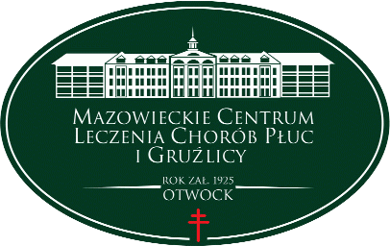
Mazowieckie Centrum Leczenia Chorób Płuc i Gruźlicy
ul. Narutowicza 80, 05-400 Otwock, tel. (22) 344 64 00, 344 64 71, FAX (22) 344-64-74, centr. (22) 344 62 00
http://www.otwock-szpital.pl e-mail:sekretariat.otw@otwock-szpital.pl

A/ ZP.26.37 ZO.2.2018 Otwock, dn. 28 .11.2018r

Dotyczy : Zapytania ofertowego na kompleksową obsługę urządzeń drukujących użytkowanych przez Zmawiającego .

Od Wykonawców wpłynęło następujące zapytanie :

Zamawiający w opisie przedmiotu zamówienia wyspecyfikował drukarki i urządzenia wielofunkcyjne z kolorowym wyświetlaczem. Czy zamawiający dopuszcza dostawę urządzeń z monochromatycznym wyświetlaczem?
Odpowiedź Zamawiającego :
Zamawiający dopuszcza dostawę urządzeń z monochromatycznym wyświetlaczem .
Jednocześnie Zamawiający potwierdza iż umowa będzie zawarta na okres 18 miesięcy .

.

